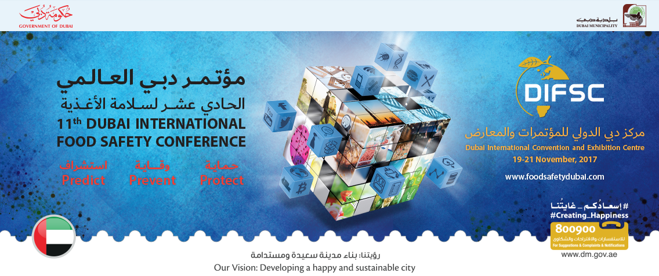
Dear Delegates,  It is just one more week for the 11th Dubai International Food Safety Conference and we have some exciting competitions lined up for you.  We wanted to make sure that the competitions are unique learning experiences too and here is what we have for you.  The Investigators competition will start on the 19th of November and we have three sets of competitions, each to be completed by a team of delegates:  Level 1 (for graduate students only): An outbreak scenario is presented to the participants of the competition and each team has to complete the investigation and present the results by the end of the day.  Day 1 Winner Prize : AED 2500  Day 2 Winner Prize : AED 2500  Level 2 for all delegates: An outbreak scenario is presented on day 2 to the participants of the competition and each team has to complete the investigation and present the results by the end of the day.  Winner’s prize: AED 3000  Runner-up Prize : AED 2000  Level 3 for all delegates: An outbreak scenario is presented to the participants on day 1 and more information about the outbreak will be available over the three days of the event. Team presentations will be on day 3 after lunch.  Grand Prize : AED 10000  Grand Runner-up: AED 3000  Here are the rules for the game for Level 2 and Level 3 competitions:  - All investigations must be made in groups, preferably with around 10 delegates from varying background.  - Each team should have delegates from at least two different nationalities  - Each team should have a mix of professionals with at least one person from the government (regulatory authority); and a student.  You can form team before the conference. Once you form your team, mail the list to foodsafedubai@gmail.com or provide the list to “The Invesitgator’s Hub’ booth at the exhibition on the 19th November. | الأخوة المشاركون  ضمن فعاليات الدورة الحادية عشرة لمؤتمر دبي العالمي لسلامة الأغذية، أعدت اللجنة المنظمة مجموعة من المسابقات المثيرة والتي ستقدم فرصة تعليمية لمن يبحث عن المعرفة.  كن ضمن مجموعات تقصي الأمراض المنقولة عبر الغذاء والتي ستبدأ عملها يوم 19 نوفمبر والتي ستكون عليها اكتشاف مسببات التسممات الغذائية المطروحة.  المستوى الأول (لطلاب الجامعات): سيتم تقديم سيناريو التقصي للمشاركين، حيث سيقوم أعضاء الفريق باستكمال التقصي ومن ثم تقديم النتائج بنهاية اليوم  جائزة اليوم الأول: 2,500 درهم  جائزة اليوم الثاني: 2,500 درهم  المستوى الثاني (لكل المشاركين): سيتم تقديم سيناريو التقصي للمشاركين في اليوم الثاني، حيث سيقوم أعضاء الفريق باستكمال التقصي ومن ثم تقديم النتائج بنهاية اليوم  جائزة المركز الأول: 3,000 درهم  جائزة المركز الثاني: 2,000 درهم  المستوى الثالث (لكل المشاركين): سيتم تقديم سيناريو التقصي للمشاركين في اليوم الأول كما سيتم تقديم المزيد من المعلومات في اليوم الثاني والثالث للمؤتمر. سيقوم أعضاء الفريق باستكمال التقصي ومن ثم تقديم النتائج بنهاية اليوم  جائزة المركز الأول: 10,000 درهم  جائزة المركز الثاني: 3,000 درهم  فيما يلي بعض الشروط المطلوب إتباعها للمستوى الثاني والثالث:  - يجب القيام بالتقصي في مجموعات (يفضل أن تكون المجموعة من 10 أشخاص)، على أن تتكون المجموعة من تخصصات وخبرات متنوعة.  - يجب أن تشمل المجموعة مشتركين من جنسيتين مختلفتين على الأقل.  - يجب أن تضم المجموعة مشارك واحد على الأقل من إحدى الجهات الرقابية.وطالب واحد على الأقل.  يمكن تشكيل الفريق قبل بداية المؤتمر. يرجى إرسال أعضاء الفريق إلى: foodsafedubai@gmail.com  أو تقديمها إلى منصة (The Investigator’s Hub) بالمعرض يوم 19 نوفمبر

